Приложение
к решению Городской Думы
от 29 сентября 2011г. № 185

ФРАГМЕНТ КАРТЫ ПРОЕКТ
по изменению
градостроительного зонирования территории города частично зоны Р-5 - зона природного ландшафта и частично зоны СЗ-1
из Правил землепользования и застройки - зона санитарно-защитных зеленых насаждений в районе земельного участка,
городского округа город Дзержинск расположенного по адресу: г. Дзержинск, 36 квартал Дзержинского лесничества Дзержинского лесхоза, 378км + 700м Московского шоссе, 1 на зону ЦО-4 - зона обслуживающей, деловой и коммерческой активности и придорожного сервиса трассы федерального значения и изменению зоны ЦО-4 - зона обслуживающей, деловой и коммерческой активности и придорожного сервиса трассы федерального значения на зону СЗ-1 - зона санитарно- защитных зеленых насаждений и зону Р-5 - зона природного ландшафта
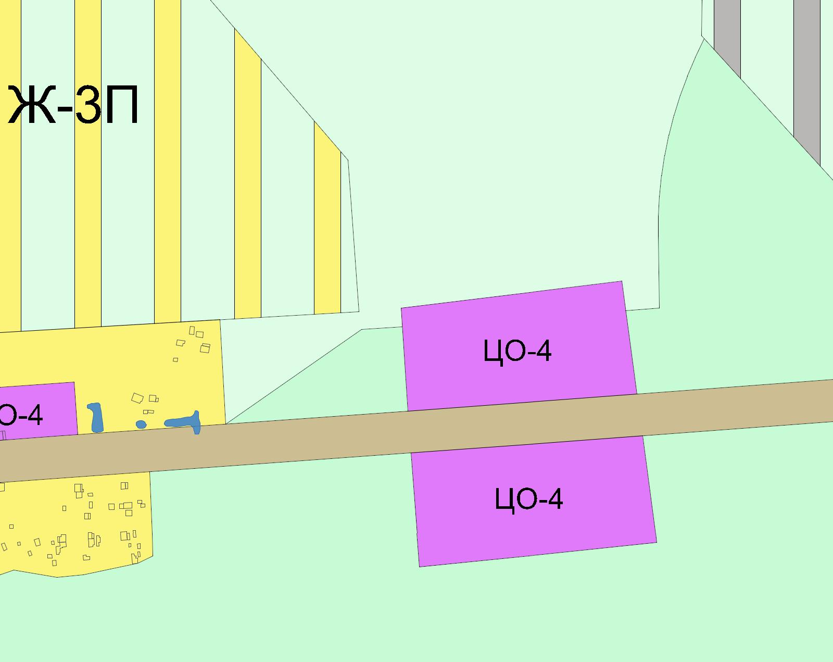
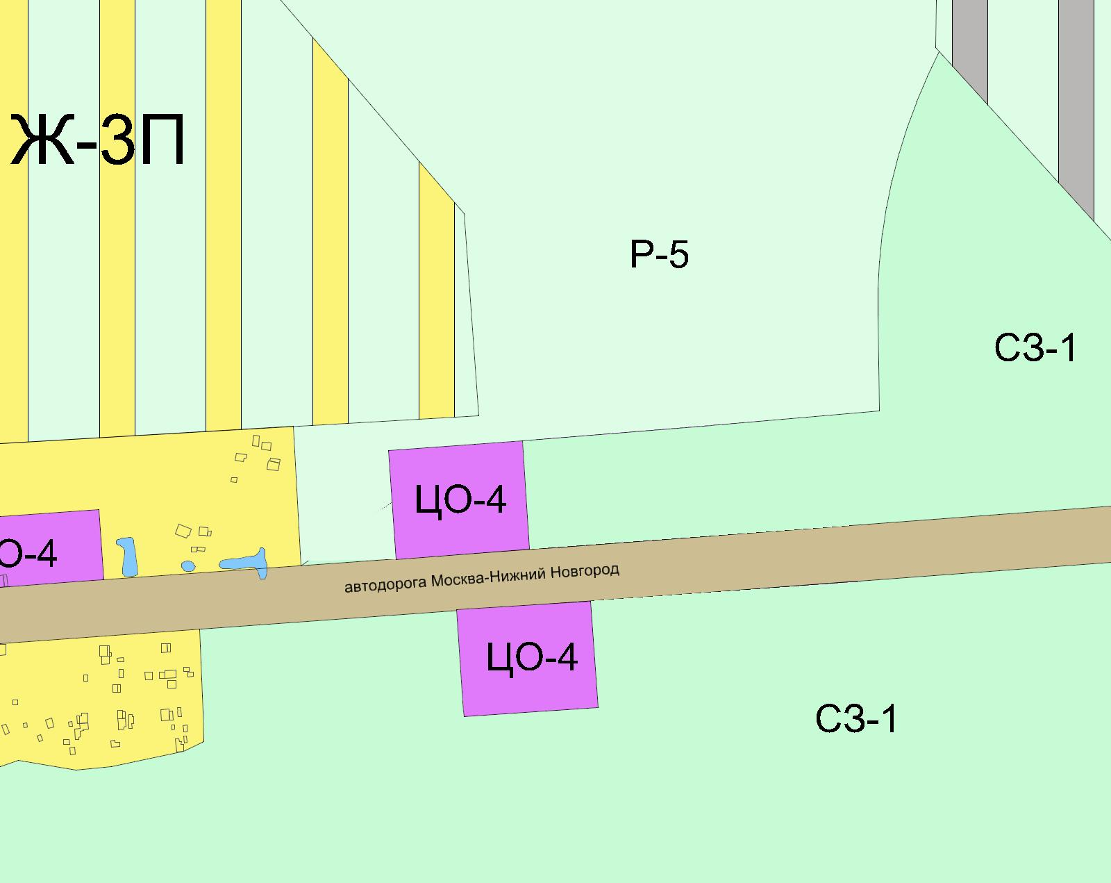

- условные обозначения проектируемой зоны

(Приложение подготовлено на основании утвержденного
Генерального плана городского округа город Дзержинск)

Начальник УАГ А.И. Дементьев

